Определение примесей углерода диоксида и ОФС
углерода оксида в газах медицинских Вводится впервые

Настоящая общая фармакопейная статья распространяется на методы определения примесей углерода диоксида и углерода оксида в газах медицинских.
Определение примесей углерода диоксида и углерода оксида в газах проводят адсорбционным, титриметрическим, недисперсионным инфракрасным методом, методом газовой хроматографии, электрохимическим методом, а также с применением индикаторных трубок.

Испытания
1. Определение примесей углерода диоксида адсорбционным методом
Метод основан на свойстве веществ избирательно поглощать часть проходящего через них электромагнитного излучения. Специфичность спектра поглощения позволяет определять состав газовых смесей, а его интенсивность связана с количеством поглощающего энергию вещества. Каждому газу присуща своя область длин волн поглощения. Это обусловливает возможность избирательного анализа газов.
В склянку для промывания газов (рисунок 1А) вместимостью 500 мл наливают 100 мл свежеприготовленного прозрачного раствора бария гидроксида 5 % (поглотительный раствор). После этого через поглотительный раствор в течение 15 – 20 мин пропускают (1000 ± 50) мл газа (испытуемый раствор). Объем газа измеряют с помощью склянки с тубусом (рисунок 1Б) или прибором для отбора проб газа (рисунок 1В), присоединенного к короткой трубке склянки (рисунок 1А) на выходе газа.

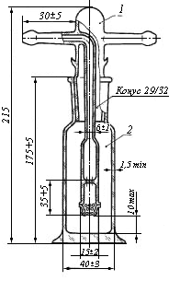
А. Б. 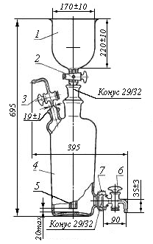

В.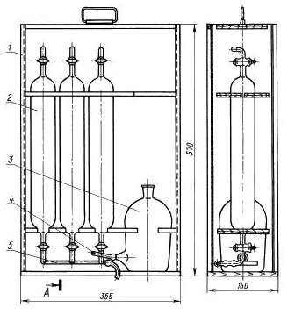

Рисунок 1 – Склянки для отбора проб газа
А - Склянка для промывания газов СН-1: 1 – насадка, 2 – сосуд; Б - Склянка с тубусом: 1 – воронка, 2 – пробка стеклянная, 3 – газоотводная трубка с краном, 4 – склянка, 5 – переходник, 6 – кран нижнего тубуса типа К1Х-40-4,0, 7 – пружина; В - Прибор для отбора проб газа: 1 – футляр, 2 – пипетка, 3 – склянка, 4 – трубка резиновая, 5 – гребёнка распределительная (размеры указаны в мл).

Для приготовления контрольного раствора к 100 мл свежеприготовленного прозрачного раствора бария гидроксида 5 % прибавляют 1 мл 0,04 % раствора натрия гидрокарбоната и перемешивают.
Сравнивают опалесценцию 10 мл испытуемого раствора и 10 мл контрольного раствора в соответствии с требованиями ОФС «Прозрачность и степень мутности жидкостей». Опалесценция испытуемого раствора не должна превышать опалесценцию контрольного раствора.

Примечания:
1. Приготовление раствора натрия карбоната. 0,04 г натрия карбоната безводного растворяют в предварительно прокипяченной и охлажденной воде в мерной колбе вместимостью 100 мл, доводят той же водой до метки, перемешивают.
2. Перед вливанием поглотительного раствора склянку для промывания газов продувают в течение 1–2 мин анализируемым газом, который отбирают из баллона с помощью редуктора через резиновую трубку.

2. Определение примеси углерода диоксида и углерода оксида титриметрическим методом
Метод является одним из методов количественного анализа. В основе этого метода лежит точное измерение объемов растворов двух веществ, реагирующих между собой. Количественное определение с помощью титриметрического метода анализа позволяет проводить несколько параллельных определений и получать точное среднее арифметическое. В основе всех расчетов титриметрического метода анализа лежит закон эквивалентов.
По характеру химической реакции, лежащей в основе определения вещества, методы титриметрического анализа, существуют различные модификации метода: нейтрализации или кислотно-основного титрования, окисления-восстановления, осаждения и комплексообразования.
Определение углерода диоксида
Определение проводят в установке для определения углерода диоксида (рис. 2).
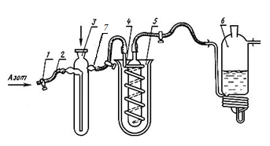
Рисунок 2 – Установка для определения углерода диоксида
1 – зажим, 2 – резиновая трубка, 3 – испаритель, 4 – змеевиковый конденсатор, 5 – сосуд Дьюара с кислородом жидким, 6 – адсорбер 7 – короткая трубка испарителя.

К короткой трубе испарителя (7) присоединяют змеевиковый конденсатор (4). По длинной трубе испарителя (2) пропускают газообразный азот и продувают установку в течение 5–10 минут.
Не прекращая тока азота, испаритель охлаждают кислородом жидким, а змеевиковый конденсатор (4) погружают в сосуд Дьюара с кислородом жидким (5). Охлажденную систему продувают в течение 5–10 минут.
Испытуемый газ в объеме 250 мл помещают в испаритель (3), плотно закрыв испаритель и зажим на длинной трубке. Пробу испытуемого газа испаряют в течение 1,5-2 ч при постоянно погруженном конденсаторе (4) в жидкий кислород, в результате чего углерода диоксид из пробы испытуемого газа испаряется и вымораживается в конденсаторе (4). После испарения всего жидкого кислорода испаритель (3) нагревают до комнатной температуры.
Открыв зажим на длинной трубе испарителя (3), продувают установку слабым током азота в течение 4–5 минут. Не изменяя скорости азота, к конденсатору (4) подсоединяют адсорбер (6), в который предварительно наливают 20 мл 0,05 % раствора бария гидроксида (адсорбер можно заменить тремя склянками для промывания газов, каждая из которых содержит по 20 мл того же раствора).
Не прекращая тока азота, медленно вынимают конденсатор (4) из сосуда Дьюара (5), нагревают его до комнатной температуры и дополнительно продувают установку азотом в течение 5 – 8 мин. После этого раствор в адсорбере (6) титруют в токе азота 0,01 М раствором хлористоводородной кислоты (индикатор: 2–3 капли 0,1 % раствора фенолфталеина).
Параллельно проводят контрольный опыт.
Содержание углерода диоксида (Х) в мл/л в кислороде жидком вычисляют по формуле:
Х = 0,12 ×4× (V₀ -V₁),
где V₁ – объем (в мл), израсходованный на титрование остатка 0,05 % раствора бария гидроксида в адсорбере;
V₀ – объем (в мл) 0,01 М раствора хлористоводородной кислоты, израсходованной на титрование в контрольном опыте;
0,12 – объем углерода диоксида, эквивалентный 1 мл 0,005 М раствора бария гидроксида, в миллилитрах;
4 – коэффициент пересчета результатов анализа на 1 л кислорода медицинского сжиженного, равный 1000:250.
За результат анализа принимают среднее арифметическое результатов двух параллельных определений, относительное расхождение между которыми не превышает 10 %.

Определение углерода оксида
Проводят в установке для определения углерода оксида в газах (рисунок 3):

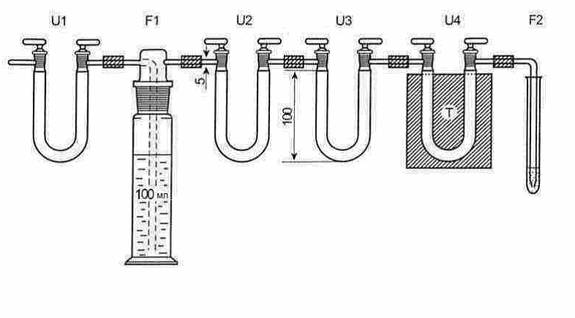
Рисунок 3 – Установка для определения углерода оксида в газах
U1 – трубка с безводным силикагелем, пропитанная хром (VI) оксидом;
F1– промывочная емкость, содержащая 100 мл раствора 400 г/л калия гидроксида;
U2 – трубка с гранулами калия гидроксида;
U3 – трубка, содержащая фосфор (V) оксид, распределенный на гранулированной плавленой пемзе;
U4 – трубка, содержащая 30,0 йода (V) оксид перекристаллизованного в гранулах, предварительно высушенного при температуре 200 °С. При проведении испытания поддерживается температура 120 °С. Йода(V) оксид расположен в трубке послойно: 1 см йода (V) оксид – 1 см стекловаты для достижения эффективной длины 5см;
F2 – реакционная трубка с 2 мл раствора калия йодида 10 % и 0,15 мл раствора крахмала 0,5%.

Через установку пропускают 5 л аргона и обесцвечивают голубой йодный раствор, добавляя минимально необходимое количество свежеприготовленного 0,002 М раствора натрия тиосульфата (далее – титрант). Газ продолжают пропускать до тех пор, пока после прохождения 5,0 литров аргона для обесцвечивания йодного раствора будет требоваться не более 0,045 мл титранта. Исследуемый газ пропускают через установку (при валидированных производителем газа медицинского параметров объема и скорости потока). Остатки выделившегося йода в реакционной трубке извлекают, пропустив через аппарат 1,0 л аргона. Выделившийся йод титруют титрантом. Проводят контрольный опыт, используя одинаковый объем аргона. Разница между объемами титранта, использованного при титровании исследуемого образца и контрольного опыта не должна превышать указанное в нормативной документации производителя количество.

3. Определение примесей углерода диоксида и углерода оксида недисперсионным инфракрасным методом

Метод недисперсионного ИК-поглощения основан на способности газов, состоящих из молекул с различными атомами, поглощать ИК-излучение на характеристичной длине волны.

Технически этот принцип измерений выполняется следующим образом:

a) двухлучевой метод

Излучение от ИК-источника делится на два параллельных пучка, при этом один из них проходит через кювету сравнения, а другой - через кювету с пробой. Интенсивность отдельных пучков измеряется подходящим детектором для определения содержания целевого газа.

б) однолучевой метод

Существует три способа реализации однолучевого метода:

- использование двух интерференционных фильтров: одного, настроенного на поглощение целевого газа, другого - на длину волны сравнения. Определяемое содержание газа будет зависеть от интенсивностей световых потоков, прошедших через фильтры;

- использование корреляционного газового фильтра, при котором интерференционный фильтр заменяется на газовый фильтр, в остальном метод аналогичен предыдущему. За счет этого обеспечивается более высокая чувствительность и устраняются влияния, связанные с перекрестной чувствительностью. Для сведения к минимуму влияния мешающих газов можно использовать дополнительные газовые фильтры;

- однолучевой метод с излучением на одной характеристической длине волны, на которой происходит поглощение целевого газа. В приборах такого типа отсутствует компенсация потери излучения на кювете, старения источника/детектора и т.д., а также наблюдается тенденция к дрейфу показаний. Влияние этих факторов компенсируют за счет регулярных автоматических калибровок.

в) ИК-Фурье спектроскопия

С помощью движущегося зеркала получают спектр поглощения пробы в широком диапазоне длин волн ИК-излучения. Для вычисления содержания определяемого газообразного соединения полученный в результате Фурье преобразования спектр сравнивают с библиотекой спектров.
Могут быть использованы инфракрасные спектрофотометры, снабженные оптической системой (призмы или дифракционные решетки), выделяющей монохроматическое излучение в измеряемой области, или спектрофотометры с Фурье-преобразованием. В последних используется полихроматическое излучение и рассчитывается спектр в заданной области частот путем Фурье-преобразования исходных данных. В таких приборах вместо диспергирующего прибора используется интерферометр, а обработка спектральных данных производится с помощью компьютера.
Применение инфракрасного метода реализовано в газоанализаторах, работающих по недисперсионному инфракрасному (НДИК) методу (рисунок 4).

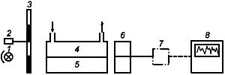
Рисунок 4 – Схема недисперсионного инфракрасного газоанализатора

1 - источник излучения; 2 - мотор модулятора; 3 - модулятор; 4 - измерительная кювета;
5 - кювета сравнения; 6 - детектор; 7 - блок электронной обработки данных; 8 - блок регистрации данных.

Метод абсорбционной ИК-спектрометрии применим для определения объемной доли CO₂ до 20%. При анализе CO диапазон измерений массовой концентрации составляет от 6 мг/м3 (объемная доля 5х10⁻⁶) до 62500 мг/м³ (объемная доля приблизительно 5%). Для получения такого диапазона измерений может потребоваться применение многоходовых кювет.

Содержания CO₂ и CO поддаются измерению большинством приборов, выпускаемых серийно.
4. Определение примесей углерода диоксида и углерода оксида методом газовой хроматографии
Определение проводят в соответствии с требованиями ОФС.1.2.1.2.0004.15 «Газовая хроматография».

Метод основан на разделении летучих соединений, имеющих различия в распределении компонентов анализируемой смеси в системе несмешивающихся и движущихся относительно друг друга фаз, где в качестве подвижной фазы выступает газ (газ-носитель), а в качестве неподвижной фазы — твердый сорбент или жидкость, нанесенная на твердый носитель или внутренние стенки колонки.

Газовый хроматограф состоит из устройства ввода пробы (инжектора), термостата с хроматографической колонкой, детектора и системы сбора и обработки данных. Газ-носитель из баллона под давлением проходит через устройство ввода пробы, колонку, а затем через детектор. Хроматографирование проводится при постоянной температуре или в соответствии с заданной температурной программой.

Анализ в газовой хроматографии проводится в соответствии с установленными параметрами хроматографической системы. Совокупность этих параметров называется методом.

В описании метода необходимо указать: тип детектора, тип колонки (насадочная или капиллярная), материал и геометрические параметры колонки, сорбент (тип твердого носителя и его характеристики, неподвижная жидкая фаза и ее количество), метод введения пробы и его параметры, температура испарителя, колонки и детектора, газ-носитель и его расход.

Оценка хроматографического разделения проводится на основании теста пригодности хроматографической системы приведенного в фармакопейной статье.

5. Определение примесей углерода оксида электрохимическим методом

Метод основан на протекании электрохимической реакции в электрохимической ячейке (рисунок 5). Анализируемый газ вступает в химическую реакцию с электролитом, заполняющим ячейку. В результате в растворе возникают заряженные ионы, между электродами начинает протекать электрический ток, пропорциональный концентрации анализируемого компонента в пробе.
Электрический датчик обрабатывает возникающий электрический сигнал.
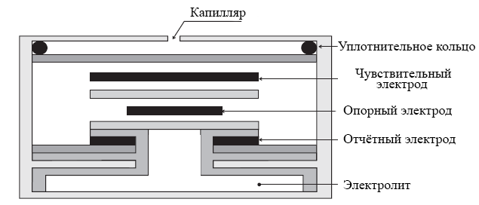
Рисунок 5 – Схема электрохимической ячейки
Определение проводят с помощью газоанализатора, принцип действия которого основан на методе потенциостатической амперометрии, заключающемся в измерении тока при электрохимическом окислении углерода оксида на рабочем электроде трехэлектродной электрохимической ячейки при постоянном потенциале. Электрод сравнения (опорный) в реакции не участвует и используется для установления необходимого потенциала рабочего электрода
При этом на рабочем электроде протекает следующая реакция:
CO + H₂O → CO₂ + 2H⁺ +2е⁻.
На вспомогательном (отчетном) электроде ячейки протекает реакция:
1/2O₂ + 2H⁺ + 2е⁻ → H₂O.
Суммарная реакция: 2CO + O₂ → 2CO₂.
Потенциал рабочего электрода относительно электрода сравнения поддерживается с помощью потенциостата, расположенного в измерительном блоке газоанализатора. Потенциостат вместе с электрохимической ячейкой образуют систему автоматического регулирования, которая при окислении углерода оксида на рабочем электроде генерирует ток, поддерживающий потенциал рабочего электрода на постоянном уровне (ток поляризации). Ток поляризации протекает в цепи вспомогательный электрод – рабочий электрод. Сила тока пропорциональна концентрации углерода оксида в анализируемом газе.
Поток испытуемого газа пропускают через газоанализатор с электрохимической ячейкой на углерода оксид (СО) с постоянной скоростью до установления показаний. Регистрируют концентрацию углерода оксида в анализируемом газе.
Диапазон измерения газоанализатора с электрохимической ячейкой от 0 до 50 ppm с погрешностью измерений не более ± 5 %. Для калибровки нуля прибора используют азот повышенной чистоты (с объемной долей азота не менее 99,999 и объемной долей кислорода не более 0,0005). Для линеаризации и калибровки шкалы используют поверочные газовые смеси (эталонные газы) с содержанием углерода оксида. Прибор в автоматическом режиме определяет долю содержания углерода оксида. Межкалибровочный интервал соблюдают согласно документации производителя прибора.

6. Определение примеси углерода диоксида и углерода оксида с помощью индикаторных трубок
Метод измерений основан на изменении окраски массы-наполнителя индикаторных трубок при взаимодействии с определяемым компонентом в анализируемой пробе и измерении длины прореагировавшего слоя. Длина слоя, изменившего окраску, является функцией и мерой содержания определяемого компонента и объема отобранной на анализ пробы. Значение содержания определяемого компонента в анализируемой пробе определяется по шкале, нанесенной на индикаторную трубку.
Испытания проводят путем пропускания требуемого объема газа через индикаторную трубку. Длина окрашенного слоя или интенсивность изменения цвета на градуировочной шкале является функцией и мерой массовой концентрации определяемого компонента. Проверка индикаторных трубок проводится в соответствии с инструкциями изготовителя.
Подготовка к измерению. Проводится согласно инструкциям изготовителя или следующим образом. Устройство для подачи газа подсоединяют к регулятору давления с игольчатым клапаном. Соединяют гибкий шланг трубки с Т- образным участком клапана и продувают систему (рисунок 6). Присоединяют открытый конец индикаторный трубки к короткому концу шланга и регулируют насосом объем анализируемого газа, проходящего через трубку. Записывают значения, соответствующие длине окрашенного слоя или интенсивности цвета на градуировочной шкале. При отрицательном результате анализа индикаторная трубка должна быть проверена с помощью калибровочного газа, содержащего соответствующую примесь.

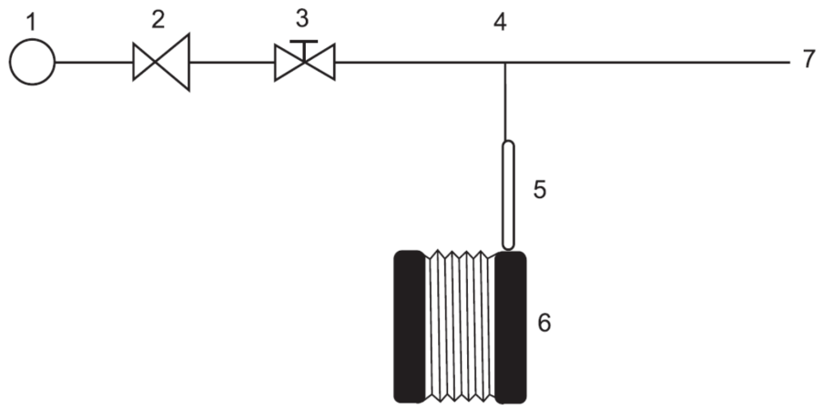
Рисунок 6 – Прибор для индикаторных трубок
1 - подача газа; 2 - регулятор давления; 3 - игольчатый клапан; 4 - T-образный участок; 5 - индикаторная трубка; 6 - насос для индикаторной трубки;
7 - открытый конец для выхода газа в атмосферу.

Индикаторная трубка для углерода диоксида. Герметичная стеклянная трубка, содержащая адсорбирующие фильтры и подходящие носители для индикаторов: гидразина и кристаллического фиолетового. Минимальная определяемая концентрация – 100 ppm с относительным стандартным отклонением ±15 %.
Индикаторная трубка для углерода оксида. Герметичная стеклянная трубка, содержащая адсорбирующие фильтры и подходящие носители для индикаторов: йода (V) оксида, селена (IV) оксида и серной кислоты концентрированной. Минимальная определяемая концентрация – 5 ppm или менее с относительным стандартным отклонением ±15 %.
Метод применим для оценки качества газа в нестационарных, полевых условиях.

